**Berlin 19.-23.10.2025**

**Kontaktpersoner:**  Anne-Marie Schulze tel. 90856221 (Tysk nivå 2)

Kerstin Schier tel. 46388187 (Tysk nivå 2)

Jenny Schnaller tel. 99455516 (Tysk nivå 1)

Thomas Onstad Fjeldstad tel. 45024743 (Trinnleder)

**Overnatting og språkskole:** GLS, Kastanienalle 82, 10435 Berlin

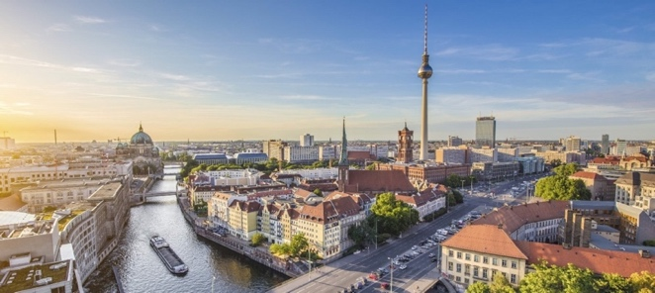

**Søndag 19.10**.

06.00 Oppmøte Gardermoen. MØT SENEST KL. 6.02

(Flytoget ankommer kl. 06.02.)

07.20 Gardermoen – Schönefeld med Norwegian (DY)

DY1102 19OCT OSLBER 07:20 - 08.55

DY1109 23OCT BEROSL 21:00 - 22:40

Off. transport til GLS (Ukeskort er inkl. i prisen)

Ca. 11.00-14.00 Vi setter fra oss bagasjen på GLS.

Besøk av loppemarked (Flohmarkt im Mauerpark). Her kan dere gå rundt på egenhånd og spise lunsj i smågrupper.

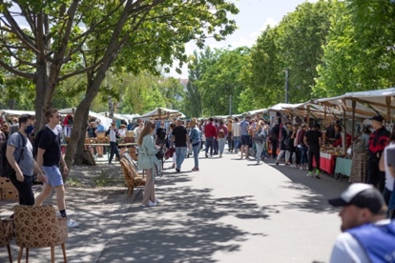

14.30 Avreise fra GLS   
Vi besøker Riksdagskuppelen. Husk pass!

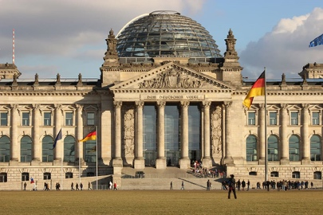

17.00 Gruppebilde foran riksdagen

18.00 Innsjekking på GLS og middag ute i smågrupper eller i leiligheten.

22.30 Ro på campus. Lærerne sjekker at alle er på rommet sitt.

**Mandag 20.10.**

07.30-8.30 Frokost på GLS (inkl. i prisen)

***9:00 – 10:30*** Språkkurs

***+ 11:00 – 12:30***

12.30 – 14.15 Egentid og lunsj i smågrupper

14.30 Klassevis byvandring: *Hackescher Markt,* *Alexanderplatz, 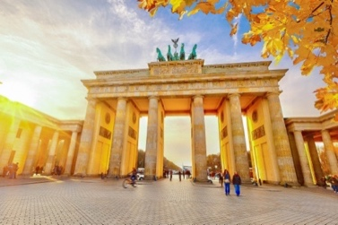Unter den Linden, Humboldt Universität, Brandenburger Tor, Holocaust Denkmal* og *Potsdamer Platz,* Lærer- og elevfordrag i smågrupper

18.30 Felles utflukt til Simon-Dach-Strasse i Friedrichshain.   
Shopping og middag i smågrupper. 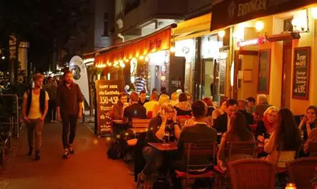

22.30 Ro på campus. Lærerne sjekker at alle er på rommet sitt.

**Tirsdag 21.10.**

07.30 – 08.30 Frokost på GLS (inkl. i prisen)

***9:00 – 10:30*** Språkkurs

***+ 11:00 – 12:30***

12.30 – 14.15 Egentid og lunsj i smågrupper

14.30 Oppmøte GLS + Fotosafari til *East Side Gallery* og *Oberbaumbrücke*



20.00 Elevdisko på Club Matrix (inkludert)

00.00 Ro på campus. Lærerne sjekker at alle er på rommet sitt.

**Onsdag 22.10.**

07.30 – 08.30 Frokost på GLS (inkl. i prisen)

***9:00 – 10:30*** Språkkurs

***+ 11:00 – 12:30***

12.30 – 14.15 Egentid og lunsj i smågrupper

14.30 Utflukt til Bernauer Strasse. Vi ser på rester av muren.

17.30 Utflukt til *Ku´damm* og *Gedächtniskirche* Mulighet for shopping  
 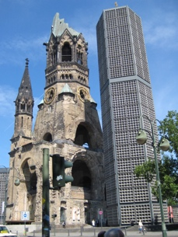  
20.00 Felles middag på Peter Pane (inkludert)

22.30 Ro på campus. Lærerne sjekker at alle er på rommet sitt.

**Torsdag 23.10.**

07.30 – 08.30 Frokost på GLS (inkl. i prisen) + PAKKING

***9:00 – 10:30*** Språkkurs

***+ 11:00 – 12:30***

12.30 – 16.30 Egentid og lunsj i smågrupper,   
mulighet for shopping og egne utflukter til museer, dyrehage, osv.

17.00 Avreise fra GLS

21.00 Hjemreise Schönefeld – Gardermoen

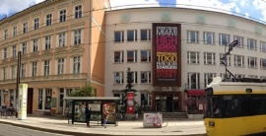

(Med forbehold om endringer)

**Pakkeliste:**

• Gyldig pass + Europeisk helsekort - Elevkort fra KG

• Program for reiseuka (ha OneNote + Teams tilgjengelig på mobilen din)

• Klær etter vær + paraply

• Mobil (husk å legge inn telefonnummeret til lærerne)

**Du trenger skrivesaker (penn og papir) til språkkurset! IKKE PC.**

**Beregn lommepenger og matpenger. Det er kun frokost (mandag-torsdag) + middag siste kveld som er inkludert. Husk at det er billig å spise ute i Berlin, og dere kan gjerne lage mat på kjøkkenet i leiligheten.**